**人工智能程序设计python**

**实验报告**

**实验题目： 使用凯撒加密法对汉字字符串进行动态加密和解密**

**专 业： 人工智能**

**姓 名： 谭佳伟**

**学 号： 30320192200055**

**实验日期**：  **2021.3.25**

**实验目的**

了解PyCharm的使用方式，并能运用其python编程

掌握变量的命名以及不同数据类型的转换

了解凯撒加密法的思想

1. **实验内容**

编写一个python程序，用凯撒加密法对汉字字符串进行动态加密

**三．实验思路及步骤**

1.思路：

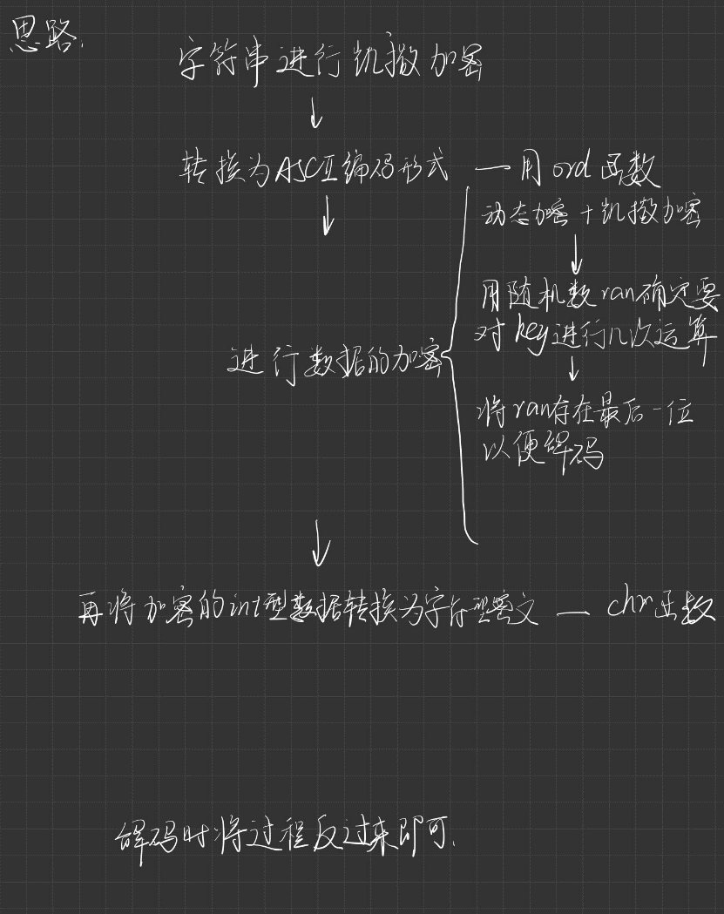

**2.步骤：**

**全部源代码如下：**

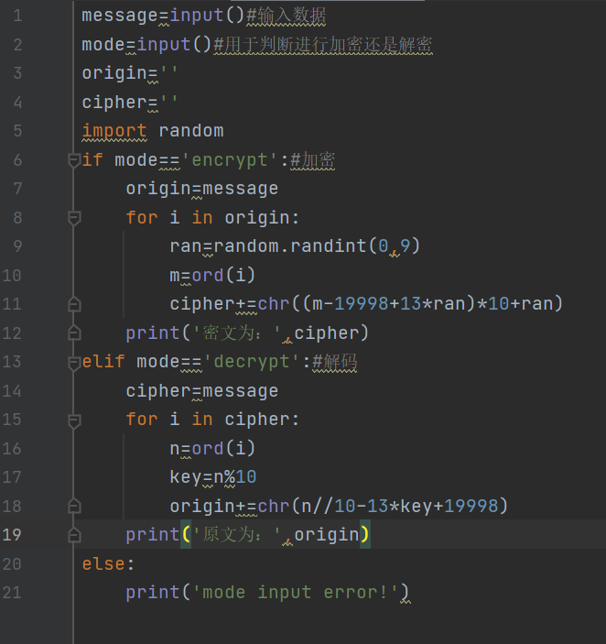

**（1）定义用于存储输入数据、加解密判别数、原文、密文的变量**

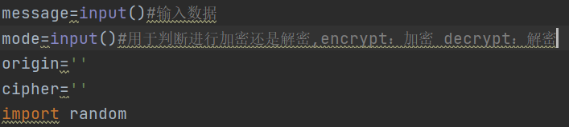

**（2）加密部分**

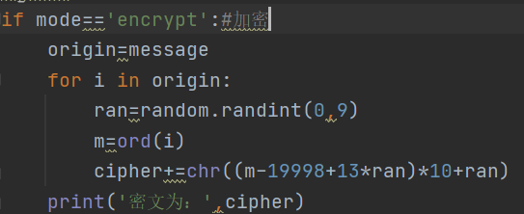

**对于字符串里面的每一个字符进行遍历，每一次都生成一个随机数ran，然后将单个字符转换为int形式的ASCII或者Unicode编码（用ord函数）。加密方法是对编码加上13的ran倍，再将ran缀到最后一位（ran是0-9之间的数）。最后再用chr函数将编码转换为密文，输出。**

**（3）解密部分**

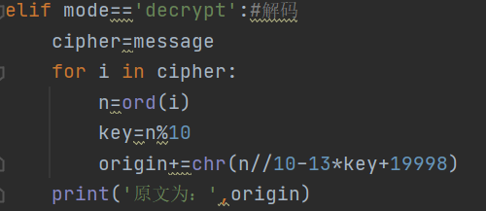

**同样对密文进行遍历，每一个字符先转换为编码，然后磨10求得key（即加密过程中的ran），鉴于ran属于0-9，所以编码直接除以10取整，并且减去key个13就能得到原文的编码。最后用chr转换为原文输出。**

**（4）输入错误的**

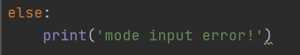

**四、实验结果与分析**

**1.第一次运行**

**加密过程的运行结果，可以看到生成了密文**

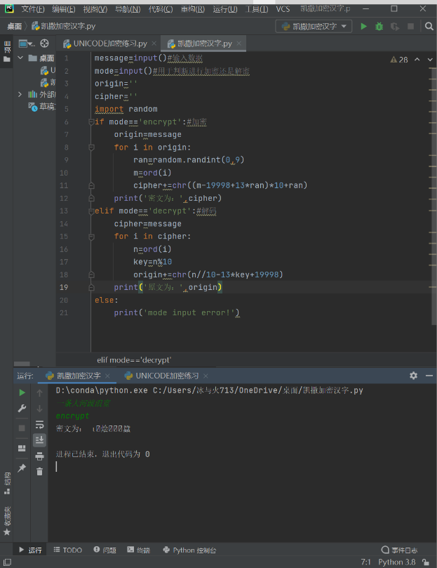

**解密的运行结果，可以看到还原了原文**

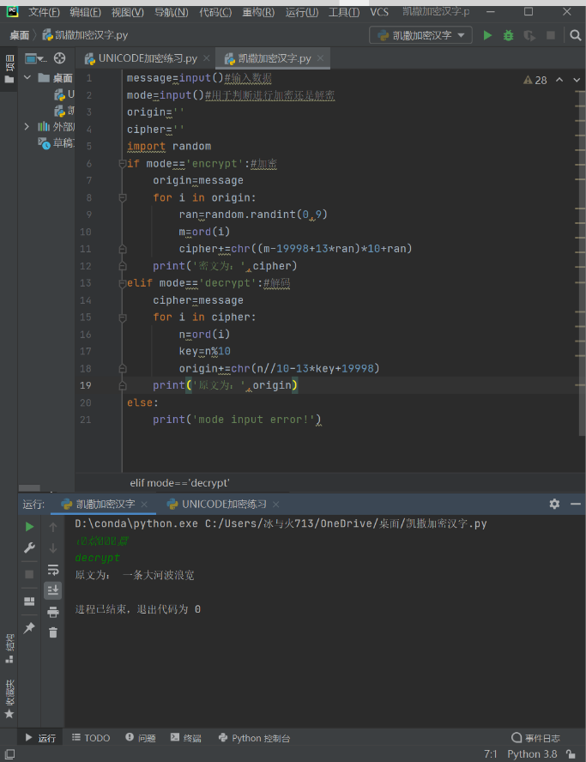

**2.同样数据的第二次运行**

**加密过程：**

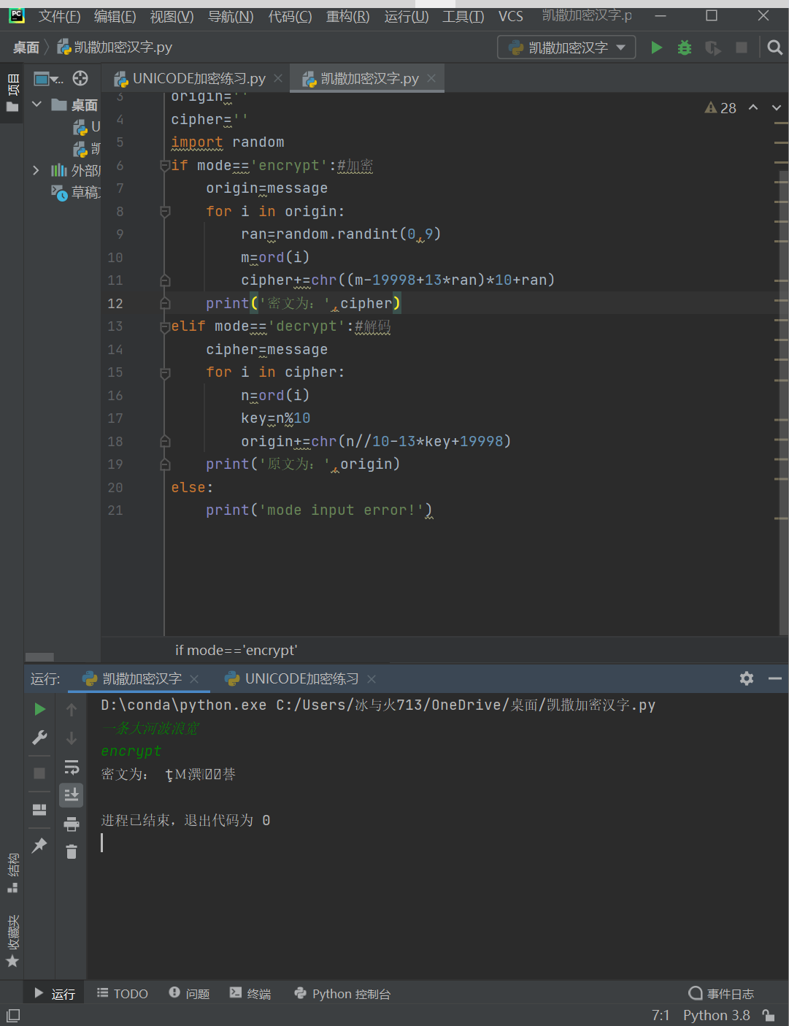

解密过程：

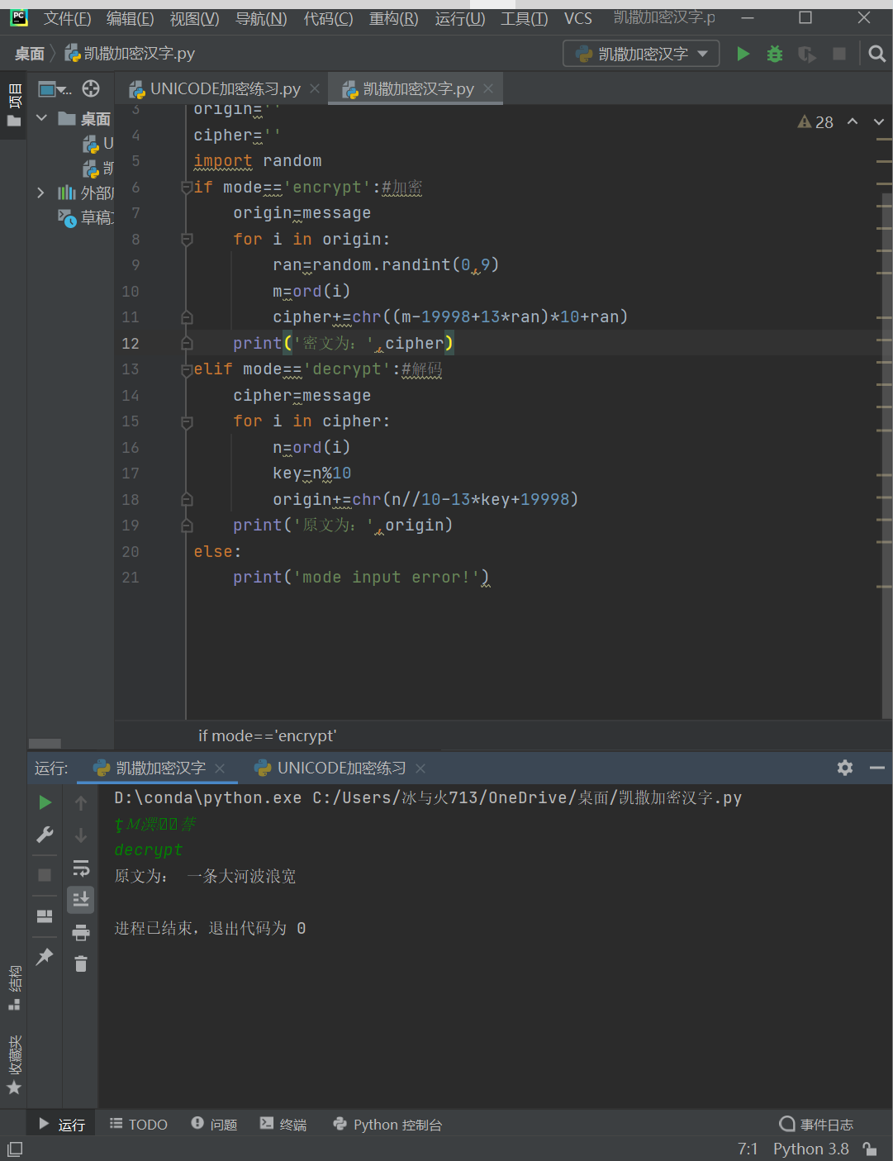

可以看到两次加密输入的是同一个字符串“一条大河波浪宽”，但得到的密文完全不同，达到了动态加密的目的；二每一次实验中，都能由密文得到原文

**五．实验总结**

本次实验遇到过一些问题，一开始计划直接将字符串转化为Unicode码，找寻到转化方法后，对于得到的Unicode码又不知道如何处理（不是不知道如何加密，而是不知道怎么代码实现），最后选择了ord函数；一开始的加密方式是在原文的编码上最后一位加上随机数，但是这样解码的时候其实是用不到随机数key的，导致动态加密的目的没有达到；改进后必须得到ran才能求出原文，而ran又是随机变化的，达到了动态加密的目的。